Hub x Switch

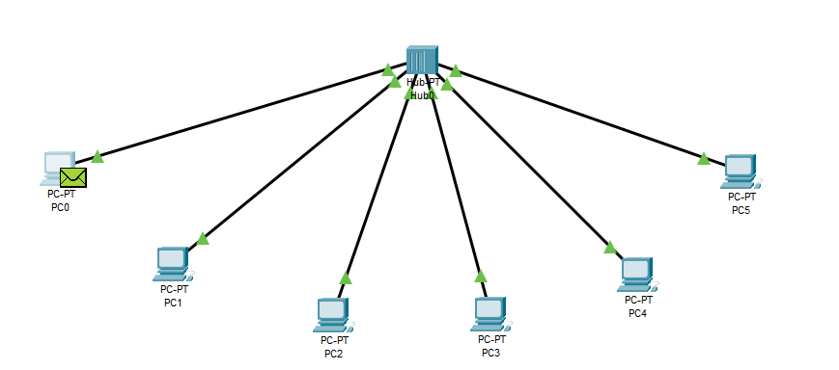

**a)** Quantos hosts recebem a solicitação de eco (ping)?

5 hosts  
**b)** Todos recebem?

Sim  
**c)** Algum descarta?

Sim, apenas o host de destino (PC3) aceita e responde  
**d)** Quantos respondem?

Somente PC3  
**e)** A resposta vai para quantos hosts?

5 hosts  
**f)** Todos recebem a resposta?

Sim  
**g)** Algum host descarta a resposta?

Sim., somente o PC0

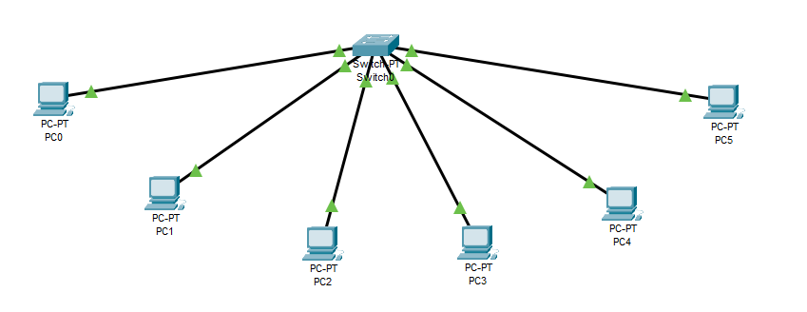

**h) Qual a diferença entre Hub e Switch?**

O **hub** **replica todos os pacotes para todas as portas**.

O **switch** **aprende as portas de destino** e **envia apenas para o host correto**

**i) Para que serve o STP (Spanning Tree Protocol)?**

O STP evita **loops de rede** em redes com switches.

Ele detecta caminhos redundantes e os **desativa temporariamente**